2020-03-04

# Factsheet toestand en ecologische sleutelfactoren (DIPS)

## Hoofdlijnen

### Beschrijving van het gebied en watersysteem op hoofdlijnen

Het Loenderveen oost (NL11_5_3) heeft watertype Matig grote ondiepe laagveenplassen (M27) en bestaat uit de deelgebieden: 3320-EAG-4 (Loenderveen, Loenderveensche Plas). Loenderveen oost is een ondiepe plas, ontstaan als gevolg van veenwinning. De plas maakt onderdeel uit van gebied Zuidelijke Vechtplassen, op de overgang van de hooggelegen Utrechtse Heuvelrug en het lager gelegen Vechtdal. De plas maakt onderdeel uit van de polder Loenderveen. Het gebied is belangrijk voor vegetaties die horen bij ondiepe laagveenplassen en moeras- en watervogels. Onze gebiedspartners zijn provincie Noord-Holland en gemeente(n) Wijdemeren. Het waterlichaam Loenderveen oost heeft de status Natura2000-gebied en is in eigendom van Gemeente Amsterdam.

## Ligging en beeld

### Het ecosysteem ziet eruit als onderstaand beeld

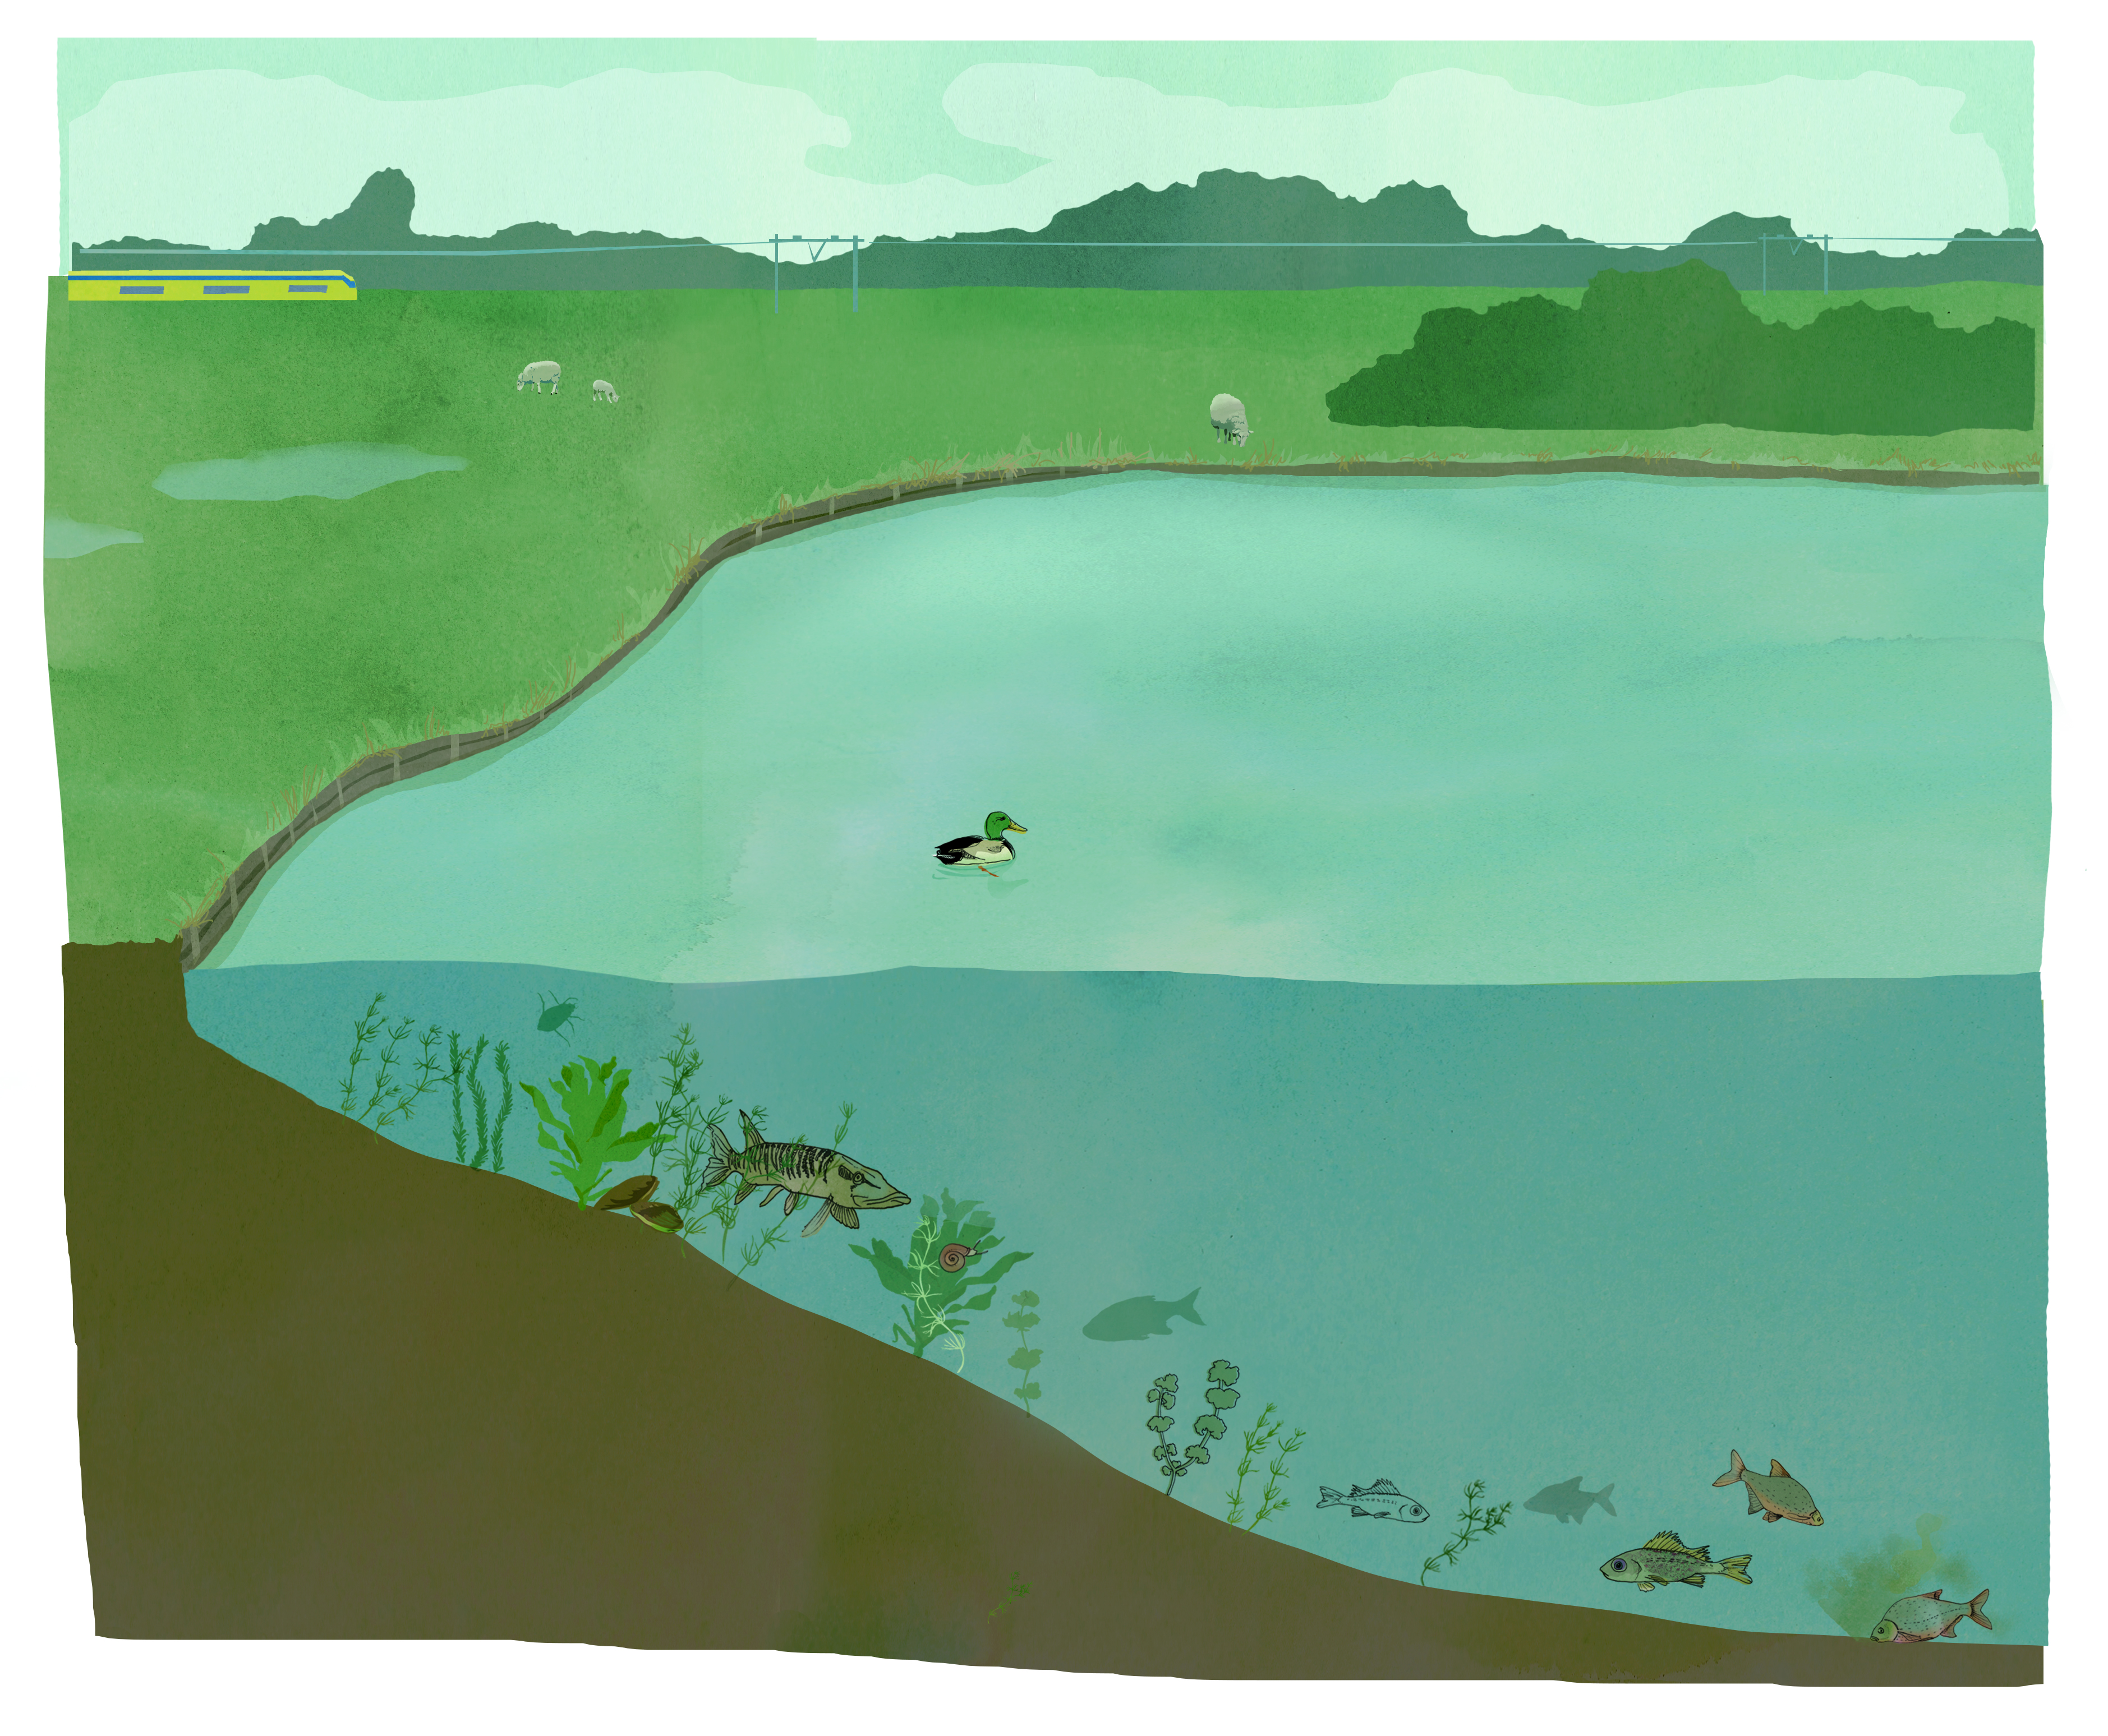

### Ligging waterlichaam

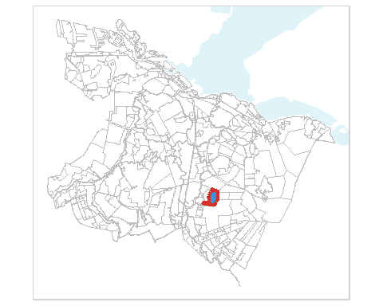

### Ligging deelgebieden

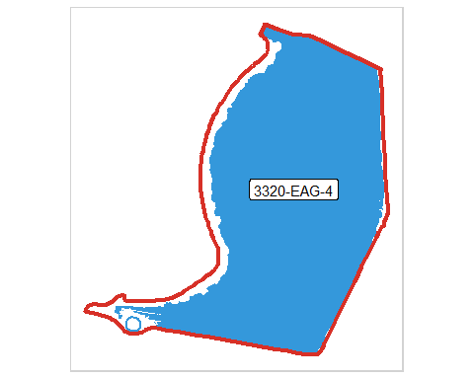

## Toestand

### Ecologische analyse op hoofdlijnen

**De doelen** Het KRW-doel is het realiseren van een goede ecologische toestand voor Matig grote ondiepe laagveenplassen (M27), met scores voor fytoplankton, macrofauna, waterflora en vis in het groen. De Natura2000-doelen zijn gericht op vegetatietypen die horen bij laagveenplassen, veenmosrietlanden en rietzones in verband met moerasvogels

**De huidige toestand vergeleken met de doelen –**matig De toestand in Loenderveen oost (zwarte lijnen in de figuur hiernaast) is matig. Het slechts scorende biologische kwaliteitselement is Ov. waterflora. De slechts scorende deelmaatlat van dit kwaliteitselement is Abundantie groeivormen macrofyten. De slechts scorende indicator van deze deelmaatlat is Bedekking Emerse planten. Aan het begin van de tachtiger jaren is er in de plas een omslag opgetreden van een troebel, vegetatiearm systeem naar een heldere plantenrijke plas. De bedekking met onderwater- en emerse planten neemt de afgelopen jaren wel af. De moeraslevensgemeenschappen van de Loenderveense Plas zijn beter intact gebleven.

**Oorzaken op hoofdlijnen** De oorzaak van de matige kwaliteit is de voormalige hoge fosfaatbelasting en lange verblijftijd sinds instellen van flexibel peilbeheer. Vroeger kwam het inlaatwater uit de Vecht, die in de 50’er tot 70’er jaren zeer voedselrijk was, waardoor zich veel voedingsstoffen in het plassensysteem hebben opgehoopt.

**Maatregelen op hoofdlijnen** De maatregelen zijn gericht op het veranderen van het karakter van het inlaatwater, door een flexpeil te hanteren en gedefosfateerd water uit de Bethunepolder te gaan gebruiken. Hierdoor neemt de verblijftijd van het water in de plas af en dit vergroot de draagkracht (bij eenzelfde hoeveelheid fosfor zullen er minder algen gaan bloeien) van de plas. Bovendien bevat dit water meer calcium en bicarbonaat en heeft een meer kwelachtig karakter dat bij de vegetatiedoeltypen past. Daarnaast zijn er maatregelen gericht op het creëren van meer oeverriet (vooroevers aanleggen), herstellen van legakkers en bestrijden van ganzen.

### Toestand

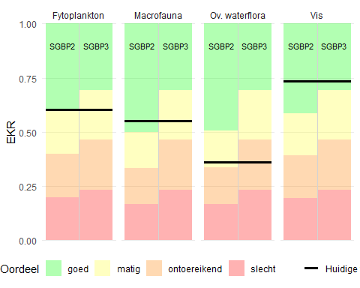

Figure 1: Huidige toestand vergeleken met doelen.De achtergrondkleuren in het figuur staan voor de klasseindeling van het huidige doel in de linkerbalk (SGBP2) en het technisch aangepaste CONCEPTdoel voor SGBP3 rechts. Wanneer de zwarte streep over de groene achtergrondkleur (GEP) valt is het doel gehaald.

## Ecologische sleutelfactoren

### Ecologische sleutelfactoren

|  |  |
| --- | --- |
| esficon | Productiviteit water is nu goed, maar staat onder druk: incidenteel treedt er bloei op van blauwalgen, zoals chroococalen en microcysitis. Er is maar een klein areaal van de plas begroeid met ondergedoken watervegetatie en de deelmaatlat bedekking submers gaat achteruit, evenals ‘soorten van schoon water’. De draagkracht is zeer laag omdat het ondiepe oppervlak van de plas vrij klein is: de verblijftijd van het water in de plas is heel lang door het flexibel peilbeheer. De verblijftijd is sinds de aanvoer van gedefosfateerd Bethuneoverschot via de Loenderveense plas sterk verkort. |
| esficon | Lichtklimaat voldoet, maar staat onder druk. De verticale extinctie is relatief laag. Op 2.3 meter valt <4% licht op de bodem. Zowel de soortensamenstelling als de hoeveelheid vegetatie scoren ook onvoldoende. |
| esficon | Productiviteit bodem vormt geen probleem. Er komen geen woekerende waterplanten voor. Bodemmetingen zijn matig voedselrijk in de diepte. |
| esficon | Habitatgeschiktheid is nu goed, maar staat onder druk: Vis heeft in de winter emerse vegetatie nodig om te schuilen, omdat er dan geen ondergedoken vegetatie zit. Er zijn weinig ondiepe zone voor emerse vegetatie in de plas. De plas bestaat voornamelijk uit regenwater en bevat daarom weinig calcium en bicarbonaat. Het calcium gehalte zal toenemen door de aanvoer van gedefosfateerd Bethuneoverschot via Loenderveense plas. Lokaal liggen sliblagen waar submerse vegetatie niet in kan vestigen. |
| esficon | Verspreiding vormt geen probleem. Alle soorten kunnen er komen. |
| esficon | Verwijdering vormt een probleem . Emerse vegetatie gaat achteruit sinds 2006. Vraat door ganzen kan een mogelijk knelpunt vormen voor de ontwikkeling van riet. |

## Bron

Deze factsheet is gebaseerd op de KRW toetsing aan (maatlatten 2018) uit 2019, begrenzing waterlichamen 2015-2021, hydrobiologische data 2006-2018 en conceptmaatregelen en doelen voor SGBP3 en Consequenties gedefosfateerd surplus Bethunewater via Loenderveense Plas (2018).

# Maatregelen (R)

## 

### SGBP 1 en 2 maatregelen die (deels) zijn uitgevoerd

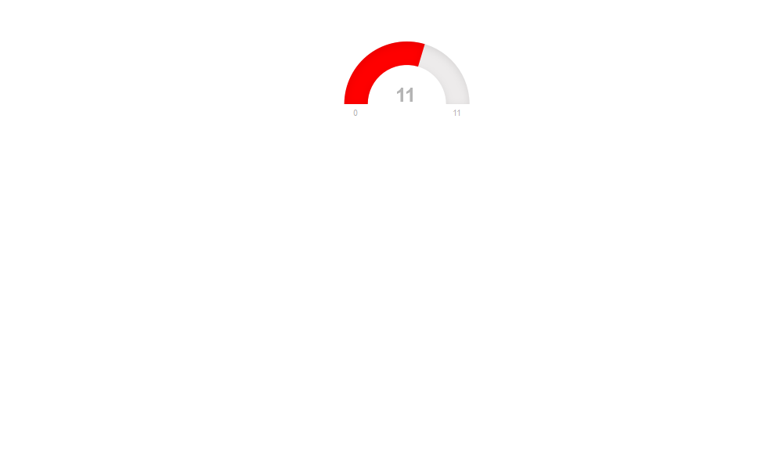

### SGBP 1 en 2 maatregelen in planvorming



### SGBP 1 en 2 maatregelen die zijn gefaseerd



### SGBP 1 en 2 maatregelen die zijn ingetrokken of vervangen



### Nieuwe maatregelen voor SGBP3 tov totaal aantal maatregelen

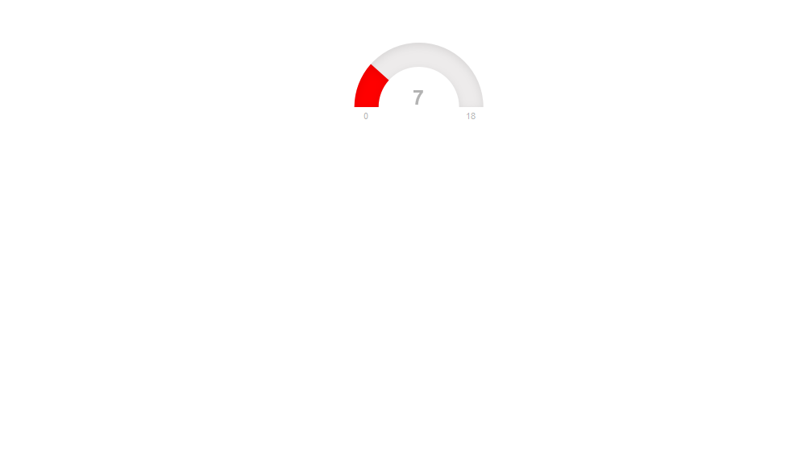

## Maatregelen

### 

|  |  |  |  |  |  |  |  |
| --- | --- | --- | --- | --- | --- | --- | --- |
| ESFoordeel | SGBPPeriode | Naam | Toelichting | Initiatiefnemer | Gebiedspartner | UitvoeringIn | afweging |
| esficon | SGBP3 2021-2027 | Intensivering van rietbeheer langs de oevers van alle plassen Staatsbosbeheer. | Het gaat hier zowel om een eenmalige investering (aanbrengen bescherming tegen graas, verwijderen en afvoeren van bomen, infrastructurele aanpassingen zoals het aanleggen van een loswal en aanschaf boten) als om een uitbreiding van de stucturele financiering (SNL geld) voor een intensivering van het beheer en onderhoud, zodat hout beter verwijderd kan worden en takken kunnen worden afgevoerd. Natuurmonumenten werkt uit waar het van belang is rietoevers te herstellen en verbeteren, waar kansrijke locaties liggen (daar waar de graasdruk niet te groot is en legakkers stevig genoeg zijn), waar infrastructurele maatregelen nodig zijn en schat de kosten van investeringen en structureel geintensiveerd rietbeheer. | Gemeente Amsterdam | Waterschap Amstel Gooi en Vecht | 2021-2027 |  |
| esficon | SGBP3 2021-2027 | Baggeren van slibdepots | Er liggen slibdepots met eutrofe bagger uit de voedselrijke periode van Loederveen, hier kan submerse vegetatie moeilijk vestigen. | Gemeente Amsterdam | Waterschap Amstel Gooi en Vecht | 2021-2027 | waarschijnlijk niet kosteneffectief |
| esficon | SGBP3 2021-2027 | Verkorten verblijftijd: vergroten draagkracht en vergroten ‘belasting’ met macroionen als calcium en bicarbonaat. | Het water uit de Bethunepolder wordt via de defosfatering van de Waterleidingplas naar Loenderveen en Loosdrecht gebracht. | Waterschap Amstel Gooi en Vecht | Gemeente Amsterdam | 2021-2027 |  |
| esficon | SGBP3 2021-2027 | Intensivering van rietbeheer langs de oevers van alle plassen Staatsbosbeheer. | Het gaat hier zowel om een eenmalige investering (aanbrengen bescherming tegen graas, verwijderen en afvoeren van bomen, infrastructurele aanpassingen zoals het aanleggen van een loswal en aanschaf boten) als om een uitbreiding van de stucturele financiering (SNL geld) voor een intensivering van het beheer en onderhoud, zodat hout beter verwijderd kan worden en takken kunnen worden afgevoerd. Natuurmonumenten werkt uit waar het van belang is rietoevers te herstellen en verbeteren, waar kansrijke locaties liggen (daar waar de graasdruk niet te groot is en legakkers stevig genoeg zijn), waar infrastructurele maatregelen nodig zijn en schat de kosten van investeringen en structureel geintensiveerd rietbeheer. | Natuurmonumenten | Waterschap Amstel Gooi en Vecht | 2021-2027 |  |
| esficon | SGBP1 2009-2015 | Uitvoeren herstelmaatregelen Loenderveen-Oost, fase 0 - effect 4 | Het gaat om het toepassen van actief biologisch beheer (visstand monitoren en vis wegvangen).De maatregel vormt één pakket met de andere drie maatregelen van fase 0 in dit gebied. | Gemeente Amsterdam | Waterschap Amstel Gooi en Vecht | 2009-2015 | uitgevoerd |
| esficon | SGBP1 2009-2015 | Uitvoeren herstelmaatregelen Loenderveen-Oost, fase 1 | Het gaat om het toepassen van actief biologisch beheer (visstand monitoren en vis wegvangen).Dit is de voortzetting van de maatregel die al in de periode 2007-2009 is uitgevoerd. | Gemeente Amsterdam | Waterschap Amstel Gooi en Vecht | 2009-2015 | uitgevoerd |
| esficon | SGBP1 2009-2015 | Uitvoeren waterbeheermaatregelen Loenderveen-Oost | Het gaat om het aanpassen van de stuw aan de Lambertszkade en het instellen van flexpeil sinds 2011. | Waterschap Amstel Gooi en Vecht | Gemeente Amsterdam | 2009-2015 | uitgevoerd |
| esficon | SGBP3 2021-2027 | Beperken juveniele ganzen (voortzetting) | Deze maatregel wordt uitgevoerd in meerdere waterlichamen: Terra Nova, Loenderveen-Oost en Waterleidingplas. | Gemeente Amsterdam |  | 2021-2027 |  |
| esficon | SGBP3 2021-2027 | Leidende principes vastleggen in beleid van het waterschap (KEUR) en omgevingsvisies (gemeenten, provincies) om natuurwaarden te behouden bij vervangen van beschoeiing en onderhoud plus communicatie bewoners | Geldt voor alle waterlichamen. | Waterschap Amstel Gooi en Vecht | Gemeente Wijdemeren, Provincie Noord-Holland | 2021-2027 |  |
| esficon | SGBP3 2021-2027 | Ganzen beheren, structureel door populatiebeperking | Een maatregel in alle WLen waar een sterke graasdruk op helofyten bestaat. Door ganzenbeheer krijgen met name rietoevers meer kans tot ontwikkeling te komen, wat belangrijk is voor de instandhouding van de populatie Grote Karekiet en andere moerasvogels (Natura2000-doel). De provincie neemt noodmaatregelen (afvangen van ruiende ganzen en plaatsen van rasters bij bedreigde rietkragen), vooruitlopend op een structurele aanpak. Bij de aanleg van natuurvriendelijke oevers is het belangrijk jonge aanplant te beschermen (bijvoorbeeld met gaas) tegen vraat. | Provincie Noord-Holland |  | 2021-2027 |  |
| esficon | SGBP2 2015-2021 | Beperken juveniele ganzen (voortzetting) | Deze maatregel wordt uitgevoerd in meerdere waterlichamen: Terra Nova, Loenderveen-Oost en Waterleidingplas. | Gemeente Amsterdam |  | 2015-2021 | in uitvoering |
| esficon | SGBP1 2009-2015 | Uitvoeren herstelmaatregelen Loenderveen-Oost, fase 0 - effect 3 | Het gaat om de reconstructie van 10 poelen en 5 slenken/eilanden.De maatregel vormt één pakket met de andere drie maatregelen van fase 0 in dit gebied. | Gemeente Amsterdam |  | 2009-2015 | uitgevoerd |
| esficon | SGBP1 2009-2015 | Uitvoeren herstelmaatregelen Loenderveen Oost, fase 0 - effect 2 | Het gaat om de aanleg van vooroevers om zo een natuurlijke oevervegetatie (riet) tot ontwikkeling te laten komenDe maatregel vormt één pakket met de andere drie maatregelen van fase 0 in dit gebied. | Gemeente Amsterdam |  | 2009-2015 | uitgevoerd |
| esficon | SGBP1 2009-2015 | Uitvoeren herstelmaatregelen Loenderveen-Oost, fase 2 - effect 2 | Het gaat om het aanvullend aanleggen van extra hectares vooroevers om zo een natuurlijke oevervegetatie (riet) tot ontwikkeling te laten komen.De maatregel is een voortzetting van de maatregel die al in de periode 2007-2009 is uitgevoerd. | Gemeente Amsterdam |  | 2009-2015 | uitgevoerd |
| esficon | SGBP1 2009-2015 | Uitvoeren herstelmaatregelen Loenderveen-Oost, fase 0 - effect 1 | Het gaat om een beheer/herstel van 500 m legakkers door het jaarlijks verwijderen van nieuwe boomopslag, maaien en afvoeren van maaisel. De maatregel vormt één pakket met de andere 3 maatregelen van fase 0 in dit gebied | Gemeente Amsterdam | Waterschap Amstel Gooi en Vecht | 2009-2015 | uitgevoerd |
| esficon | SGBP1 2009-2015 | Toepassen ecologisch onderhoud oevers hoofdwateren - fase 1 | Een gebiedsbrede maatregel in alle waterlichamen | Waterschap Amstel Gooi en Vecht | geen | 2009-2015 | uitgevoerd |
| esficon | SGBP1 2009-2015 | Uitvoeren herstelmaatregelen Loenderveen-Oost, fase 2 - effect 1 | Het gaat om het beheer van 500 meter legakkers door het jaarlijks verwijderen van nieuwe boom- en groenopslag. maaien, e.d.De maatregel is een voortzetting van de maatregel uit de periode 2007-2009 | Gemeente Amsterdam | Waterschap Amstel Gooi en Vecht | 2009-2015 | uitgevoerd |
| esficon | SGBP1 2009-2015 | Beperken juveniele ganzen door eieren rapen | Het betreft het rapen van eieren om de graas door ganzen en daarmee de belasting van het milieu in het gebied te beperken. | Gemeente Amsterdam |  | 2009-2015 | uitgevoerd |

## 

Disclaimer: SGBP3 maatregelen zijn nog niet bestuurlijk vastgesteld en kunnen nog worden gewijzigd.

# Toelichting en onderbouwing ESF-en, monitoring en begrenzing

## 

### Motivering KRW status en herbegrenzing

Geen herbegrenzing nodig.

### Monitoringswensen

In dit waterlichaam wordt de vegetatie 1 keer per 3 jaar gemeten. Macrofauna wordt niet gemeten, voor de KRW worden resultaten uit een ander waterlichaam getoond. Fytoplankton wordt 1 keer per 6 jaar gemeten. Vis wordt 1 x per 6 jaar gemeten. Daarnaast worden maandelijks verschillende fysisch chemische parameters gemeten in het waterlichaam en het inlaatwater van het waterlichaam.

## Indicatoren ESF

### ESF 1: Productiviteit

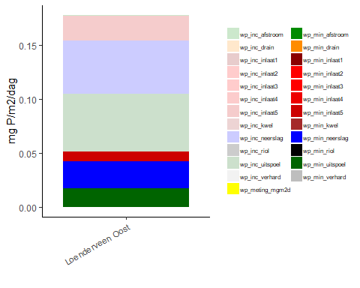

Figure 2: Fosforbelasting per bron (bar) en kritische belasting (rode stip is berekend met PCDitch, roze stip met PCLake).

### ESF 2 en 4: Lichtklimaat en waterdiepte

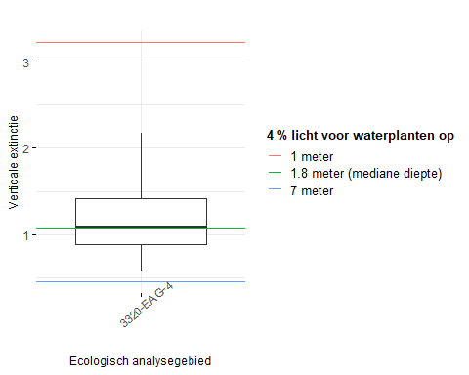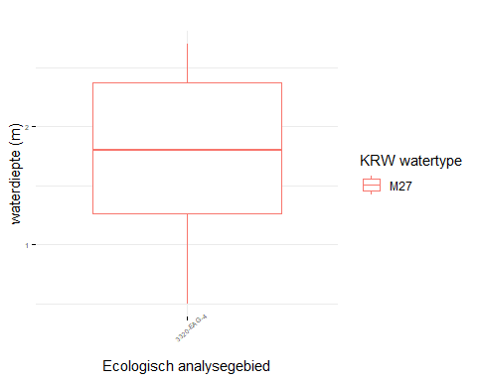

### ESF 1 en 3: Waterbodem

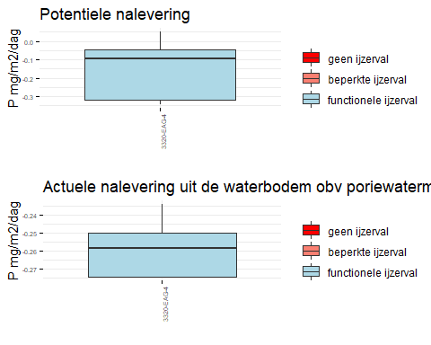

Figure 5: Nalevering en voedselrijkdom waterbodem.

## 

### Brondata: water- en stoffenbalansen

### Brondata: Monitoringsresultaten uit meetprogramma`s fysisch-chemie en hydrobiologie

### Brondata: Monitoringsresultaten uit meetprogramma waterbodemchemie

# Begrippenlijst en afkortingen

**Waterlichaam** De waterlichamen vormen de basisrapportageeenheden van de KRW. Op basis van artikel 5 KRW zijn in 2004 Nederlandse oppervlaktewateren aangewezen als KRW-waterlichamen: natuurlijk, kunstmatig2 of sterk veranderd. Een oppervlaktewaterlichaam kan als kunstmatig of sterk veranderd worden aangewezen vanwege ingrepen in de hydromorfologie (art. 4 lid 3 KRW), die het bereiken van de Goede Ecologische Toe-stand verhinderen. In Nederland zijn vrijwel alle waterlichamen kunstmatig of sterk veranderd.

**Emerse waterplanten** Emerse waterplanten steken gedeeltelijk boven het wateroppervlak uit en wortelen in de (water)bodem.

**Helofyten** De moerasplanten of helofyten kan men vinden in vochtige gebieden, oevers, tijdelijke wateren en overstromingsgebieden. Typerend voor vele moerasplanten is dat ze zich hebben aangepast aan een droge periode (zoals het uitdrogen van een rivierbedding) en een periode van gedeeltelijke of volledige onderdompeling. Voor sommige soorten is deze afwisseling noodzakelijk voor het bestaan. Terwijl de ‘echte’ waterplanten niet in de bodem wortelen en vaak onder water kunnen leven (met uitzondering van de bloeiwijzen), wortelen de helofyten of moerasplanten in de bodem en steken gewoonlijk boven de wateroppervlakte uit.

**Submerse waterplanten** De term submers (ondergedoken) wordt gebruikt voor waterplanten die geheel onder water groeien. Alleen de bloeiwijze kan bij sommige soorten boven het water uitsteken.

**Hydrofyten** De ‘echte waterplanten’ of hydrofyten komen voor in stilstaande of traag stromende permanente meren of rivieren. Deze planten zijn aangepast aan een submers leven. Indien het biotoop uitdroogt wordt het voortbestaan van deze planten bedreigd. De wortels dienen tot verankering van de plant. De stengels kunnen tot tien meter lang worden en zijn soepel en buigbaar. De drijvende bladeren kunnen hierdoor aanpassen aan de waterstand, waardoor de lichtopname niet in het gedrang komt. Andere soorten drijven, onafhankelijk van de bodem, net onder of boven het wateroppervlak. Er bestaan dus hydrofyten met zowel een submerse als emerse groeivorm. In beide gevallen zullen de voedingstoffen hoofdzakelijk via het blad opgenomen worden.

**GAF** Een afvoergebied of een cluster van peilgebieden met als gemeenschappelijk kenmerk dat ze via een gemeenschappelijk punt hun water lozen op een hoofdsysteem.

**EAG** Ecologische analysegebieden zijn nieuwe opdelingen van de bestaande af- en aanvoergebieden (GAF’s), meestal (delen van) polders. De opdeling in EAG’s is gemaakt op basis van een aantal kenmerken zoals vorm, verblijftijd, waterdiepte, strijklengte, de aanwezigheid van kwel of wegzijging en de afvoerrichting van het water. Een EAG valt altijd volledig binnen een afvoergebied. Af-en aanvoergebieden, maar ook KRW-waterlichamen, zijn dus opgebouwd uit één of meer EAG’s.

**KRW** Kaderrichtlijn water

**N2000** Natura 2000 De verzameling van Nederlandse natuurgebieden die in Europees verband een beschermde status genieten (Vogel- en habitatrichtlijngebieden).

**EKR** Ecologische kwaliteitratio, een getal tussen 0 en 1 waarmee de kwaliteit van een ecologische parameter wordt aangegeven. 0 is zeer slecht, 1 is zeer goed. De grens voor het GEP wordt gewoonlijk bij een EKR van 0,6 gelegd.

**Biologisch kwaliteitselement** Een ecologische groep de waarmee de situatie van het waterlichaam wordt beoordeeld. Gebruikt worden: fytoplankton en diatomeeën (algen), waterplanten, macrofauna (waterdieren) en vissen.

**Maatlat** Een schaal die gebruikt wordt om de situatie van een ecologische parameter te beoordelen. De uitkomst is een EKR.

**Deelmaatlat** Voor elk biologisch kwaliteitselement zijn één of meerdere deelmaatlattenonderscheiden op basis van de soortsamenstelling en de (relatieve) aanwezigheidvan soorten, en voor vis de leeftijdsopbouw. De uitkomst is een EKR.

**Indicator** Een verder opdeling van biologische deelmaatlatten. De uitkomst is in een aantal gevallen een EKR.

**GEP of KRW doel** De KRW heeft voor natuurlijke waterlichamen als doel dat een goede toestand (zowel ecologisch als che-misch) moet worden gehaald (GET). Voor de kunstmatig of sterk veranderde oppervlaktewaterlichamen moet een goed ecologisch potentieel (GEP) en een goede chemische toestand worden bereikt. Het GEP voor rijkswateren wordt afgeleid door Rijkswaterstaat namens de Ministers van Infrastructuur en Waterstaat, Economische Zaken en Klimaat (en mogelijk Landbouw, Visserij en Voedselveiligheid) en gepresenteerd in het Beheerplan rijkswateren (BPRW, vastgesteld door de ministers). De provincies zijn verantwoordelijk voor het afleiden van het GEP voor regionale wateren. Dit gebeurt in regionale waterplannen. Hoewel de provincie formeel het GEP moet vaststellen in het regionaal waterplan, levert het waterschap vanwege de kennis over watersystemen meestal het GEP aan, als beheerder van het regionaal oppervlaktewaterlichaam. Beide kunnen hierbij de Handreiking KRW-doelen volgen. De KRW biedt uitzonderingsmogelijkheden waarbij het doel later (doelvertraging) of niet (minder streng doel) gehaald hoeft te worden. Alleen in het laatste geval is het GEP niet meer het doel. In deze handreiking is het GEP-synoniem voor het doel, tenzij anders aangegeven. In hoofdstuk 3 en 4 wordt het afleiden van de doelen technisch beschreven.

**SGBP** Naast het definiëren van waterlichamen en doelen schrijft de KRW voor dat er stroomgebiedbeheerplan-nen (SGBP) worden opgesteld (art. 13 KRW). De bouwstenen van de stroomgebiedbeheerplannen staan in de waterplannen van het Rijk en de provincies en in de beheerplannen van de waterbeheerders. De SGBP’s geven een overzicht van de toestand, de problemen, de doelen en de maatregelen voor het verbeteren van de waterkwaliteit voor de inliggende waterlichamen. Nederland kent vier stroomgebieden: Rijn, Maas, Schelde, en Eems. De beheerplannen voor de stroomgebie-den worden iedere zes jaar geactualiseerd. Volgens bijlage VII van de KRW bevatten de SGBP’s onder andere:de beschrijving van de kenmerken van het stroomgebieddistrict;de ligging, begrenzing en typering van waterlichamen (voor sterk veranderd en kunstmatig inclusief een motivering); de huidige toestand op basis van de resultaten van de monitoring over de afgelopen periode;de doelen voor waterlichamen en een eventueel beroep op uitzonderingsmogelijkheden inclusief motivering; een samenvatting van de te nemen maatregelen om de doelen te bereiken.

**Watersysteemanalyse** Om goede keuzes te maken voor doelen en maatregelen is het essentieel te weten hoe een waterlichaam werkt. De systeemanalyse heeft als doel inzicht te verschaffen in het systeemfunctioneren, wat via verschillende methoden bereikt kan worden. Dit vormt het vertrekpunt voor het antwoord op de vraag hoe (met welke maatregelen) kan worden gekomen tot een betere toestand. Zonder goed inzicht in het systeem-functioneren is het risico groot dat niet de juiste maatregelen in beeld zijn, of dat maatregelen uiteindelijk niet opleveren wat ervan wordt verwacht.